天津市软件行业协会关于开展软件服务商交付能力

评估工作的通知
各会员单位、软件企业：
为促进软件服务商交付能力的不断提高，增强软件服务商创新能力和国际竞争力，支持软件服务商转型提升，规范软件服务上交付能力评估工作，天津市软件行业协会在中国软件行业协会组织下，即日起在天津市范围内试行软件服务商交付能力评估工作。现将相关事项通知如下：
- 交付能力评估价值
- 帮助软件企业证明交付能力等级、体现核心竞争力；
- 提升软件企业的交付能力、形象和价值；
- 为需方提供选择软件服务商的评价。
- 评估依据
《软件服务商交付能力评估标准》（T/SIA009-2020）
- 评估等级
评估等级分为一级、二级、三级、四级，一级为最高等级。
- 评估必要条件
软件服务商交付能力评估要素从企业基本能力、技术能力、人员能力、管理能力、财务状况、信用与履约能力6个维度要素进行综合评估，确认等级。具体必要条件如下：
级别 | 必要条件
一级 | - 企业的人员数量不少于2000人；  - 企业从事技术工作人员数量不少于1000人；  - 企业营业收入不少于10亿；  - 软件与信息服务收入不低于3亿；  - CMMI不低于5级；  - 企业信用评价不低于AAA级。
二级 | - 企业的人员数量不少于500人；  - 企业从事技术工作人员数量不少于300人；  - 企业营业收入不少于2亿；  - 软件与信息服务收入不低于6000万；  - CMMI不低于3级；  - 企业信用评价不低于AA级。
三级 | - 企业的人员数量不少于100人；  - 企业从事技术工作人员数量不少于50人；  - 企业营业收入不少于3000万；  - 软件与信息服务收入不低于1000万；  - CMMI不低于3级；  - 企业信用评价不低于AA级。
四级 | 符合《软件企业评估标准》要求。
- 评估流程：
企业提出申请→协会受理→企业提交证明材料→协会实施评估→中软协审定→评估公示→ 颁发证书
- 评估费用：
会员单位四级免费评估，一级、二级、三级收费评估。
七、其它事项
受理邮箱：lxg@tsia.com.cn
受理时间：全年受理
联系人：梁兴刚
电 话：23789275、23789276分机801
手 机：13012206276（微信同号）
证书样式：
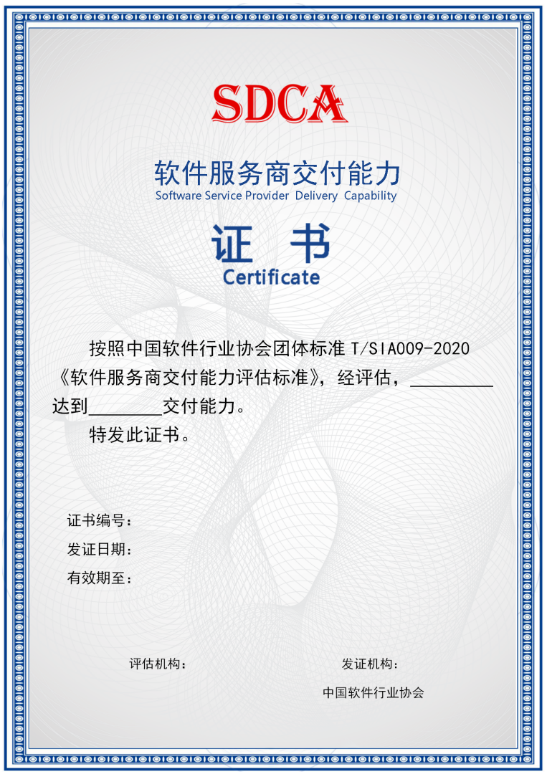
- 附件：
附件一：软件服务商交付能力评估申请表
附件二：T/SIA 009－2020《软件服务商交付能力评估标准》
附件三：关于确认软件服务商交付能力评估机构的通知

